Культурные мероприятия в Тёплом стане
07.07.2022
Тёплый Стан
Если вы живёте в районе Тёплый Стан, то эта программа для вас! Мы предлагаем актуальную афишу мероприятий на июль, которые пройдут в библиотеках, культурных центрах ОКЦ ЮЗАО и учреждениях клубно-досугового направления района Тёплый Стан.
Здесь вы обязательно найдёте интересные мероприятия офлайн поблизости от вас: кинопоказы, экскурсии, мастер-классы, спектакли, концерты, музыкальные выступления и многое другое. Экономьте время на дороге и наслаждайтесь культурным досугом!
02 июля
14:00 «Viva la Фрида». Интерактивная программа для детей к 115-летию со дня рождения Фриды Кало. Юных читателей ждет знакомство с удивительной яркой мексиканской художницей ХХ века - Фридой Кало (1907 -1954). Сотрудники библиотеки поговорят с детьми о непростой жизни и творчестве художницы, участники мероприятия создадут собственное художественное произведение в духе Фриды.
Библиотека № 169 «Проспект»: Ленинский пр-т, д. 127, (6+), тел.: 8 (495) 438-95-10
02 июля
15:00 «Не предавайте верность! Они просят защиты!». К Международному дню бездомных животных, будет проведена благотворительная акция по сбору корма и принадлежностей для животных из приютов. Собранный корм работники библиотеки отвезут в приют для бездомных животных Щербинка ЮЗАО. С 25 июня по 2 июля будет проводиться сбор корма или принадлежностей для бездомных животных в Библиотеке № 184, а 2 июля в 15:00 работники библиотеки передадут дары наших читателей в приют.
Библиотека № 184 по адресу: ул. Академика Варги, д. 38, (0+), тел.: 8 (495) 339-86-77
05 июля
15:00 «Найди себя». Как найти себя и сориентироваться в мире профессий? Лекция будет полезна для мам малышей, для подростков, для взрослых, которые хотят сменить деятельность. На какие секции и кружки определить своих деток для максимального развития талантов и способностей? Как подростку сделать выбор профессии и учебного заведения? Как найти себя новой трудовой сфере?
Библиотека № 169 «Проспект»: ул. Ленинский пр-т, д. 127, (12+), тел.: 8 (495) 438-95-10
07 июля
13:00 «Семейный марафон "ВМЕСТЕ"». Ко дню семьи, любви и верности будет проведена увлекательная интеллектуальная программа – интенсив. Три дня, три этапа, три истории, разгадать которые удастся только вместе, детям и взрослым. 07.07.2022 для дружных семей пройдет мастер-класс "РОД'N'Я" по созданию генеалогического древа семьи в библиотеке. Это занятие не только сможет познакомить некоторых членов семьи с родственниками, но и сплотиться в процессе поиска информации. На мастер-классе Вы научитесь делать заготовку генеалогического древа, а фотографии и мини-рассказы о ваших предках сможете прикрепить дома. Получившийся вариант может стать незабываемым подарком родственникам или близким людям.
Библиотека № 184 по адресу: ул. Академика Варги, д. 38, (0+), тел.: 8 (495) 339-86-77
08 июля
15:00 «Семья – начало всех начал». Комплексная программа подготовлена к Дню Семьи
Участникам расскажут об истории праздника, судьбе святых Петра и Февронии. Также будет организована книжная выставка.
Завершится программа творческим мастер-классом по изготовлению символа праздника – ромашки, где каждый сможет создать небольшой подарок для любимого человека. Библиотека № 173 по адресу: ул. Тёплый Стан, д. 4, (6+), тел.: 8 (495) 339-60-11
09 июля
13:00 «Семейный марафон "ВМЕСТЕ"». В зоне отдыха «Тропарёво» сотрудники библиотеки проведут семейный квест "5 важных букв", в котором смогут поучаствовать все отдыхающие парка.
Библиотека № 184 по адресу: ул. Академика Виноградова, д.12, (0+), тел.: 8 (495) 339-86-77
13–15 июля
15:00 «КиноЛето. Летний интенсив». Летний интенсив в рамках шестой ежегодной программы городского досуга КультЛето. В течении трех дней интенсива организуются просмотры короткометражных фильмов с последующим обсуждением. Ребята будут не только смотреть кино, но и будут учится анализировать и разбирать увиденное, получая позитивный опыт осмысленного просмотра. Библиотека № 173 по адресу: ул. Тёплый Стан, д. 4, (6+), тел.: 8 (495) 339-60-11
19–21 июля
14:00 «Клуб журналиста». За 3 дня интенсива ребята познакомятся с базовыми принципами написания статей, узнают, как заинтересовать читателя, возьмут интервью у интересной личности и напишут статью. Лучший материал будет опубликован в социальных сетях. Мероприятие направлено на развитие творческого мышления, навыков владения текстом, умения задавать вопросы, выражать свои мысли кратко, емко и интересно.
Библиотека № 169 «Проспект»: ул. Ленинский пр-т, д. 127, (12+), тел.: 8 (495) 438-95-10
20 июля
14:00 «Шахматный блиц». К Международному дню шахмат в зоне отдыха «Тропорёво» сотрудники библиотеки проведут шахматный турнир свободной игры.
Библиотека № 184 по адресу: ул. Академика Варги, д. 38, (12+), подробности по тел.: 8 (495) 339-86-77
23 июля
14:00 «Таинственный лес сказок Братьев Гримм». В этом году исполняется 210 лет со дня издания первого тома сказок Братьев Гримм. Приглашаем погрузиться в таинственную сказочную атмосферу, созданную Якобом и Вильгельмом Гриммами. Давайте вместе вспомним приключения Гензель и Гретель, Рапунцель, Храброго портняжки и многих других любимых персонажей! Проверим, при помощи викторины, не пора ли перечитать любимые произведения. Библиотека № 169 «Проспект»: ул. Ленинский пр-т, д. 127, (6+), тел.: 8 (495) 438-95-10
30 июля
13:00 «Дружные ладошки». К Международному дню дружбы в Библиотеке №184 пройдет комплексное мероприятие. На крыльце библиотеки будет организована доска друзей, на которой все желающие смогут оставить отпечатки своих ладошек и пожелания для своих друзей на память. А также принять участие в "дружном" флешмобе и выбрать себе книгу по душе на выставке "Дружба на страницах книг".
Библиотека № 184 по адресу: ул. Академика Варги, д. 38, (12+), тел.: 8 (495) 339-86-77

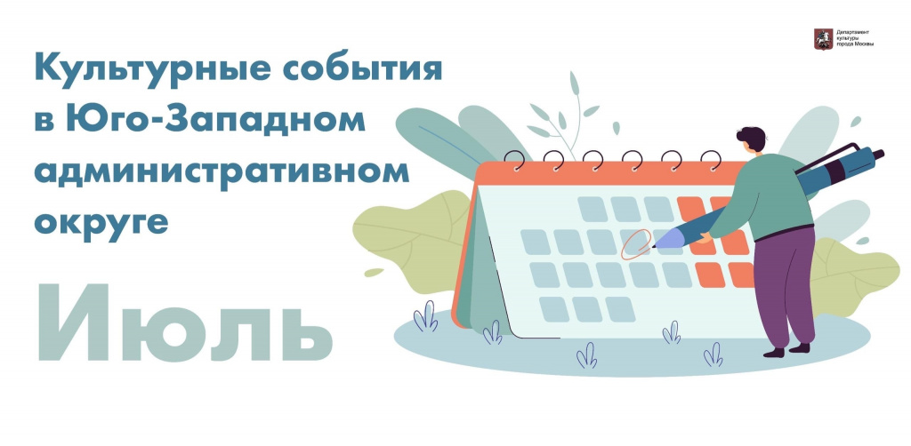

Адрес страницы: http://teplystan.mos.ru/social-services/detail/10919650.html
Управа района Теплый Стан города Москвы

